

Plateforme web permettant aux cosplayers de gérer leurs identités virtuelles.

SI-C4B – TPI

Tiffany Di Domenico

Web Cosplayers

Table des matières

[1. Analyse préliminaire 4](#_Toc515021571)

[1.1 Introduction 4](#_Toc515021572)

[1.2 Organisation 4](#_Toc515021573)

[1.3 Objectifs 4](#_Toc515021574)

[1.4 Planification initiale 5](#_Toc515021575)

[2. Analyse / Conception 6](#_Toc515021576)

[2.1 Concept 6](#_Toc515021577)

[2.1.1 Carte du site 6](#_Toc515021578)

[2.1.2 MCD 6](#_Toc515021579)

[2.1.3 MLD 7](#_Toc515021580)

[2.1.4 Maquettes 7](#_Toc515021581)

[2.2 Cahiers des charges détaillé 24](#_Toc515021582)

[2.2.1 Identités virtuelles 24](#_Toc515021583)

[2.2.2 Gestion des médias 24](#_Toc515021584)

[2.2.3 Sauvegarde des données 24](#_Toc515021585)

[2.2.4 Déploiement de l’application 24](#_Toc515021586)

[2.2.5 Multilinguisme 24](#_Toc515021587)

[2.2.6 Login via API 24](#_Toc515021588)

[2.2.7 Protection mineurs 24](#_Toc515021589)

[2.3 Définition de l’audience 24](#_Toc515021590)

[2.4 Stratégie de test 24](#_Toc515021591)

[2.5 Risques techniques 25](#_Toc515021592)

[2.6 Planification 25](#_Toc515021593)

[2.7 Dossier de conception 25](#_Toc515021594)

[2.7.1 Architecture de site web 25](#_Toc515021595)

[2.7.2 Environnement de travail 25](#_Toc515021596)

[3. Réalisation 25](#_Toc515021597)

[3.1 Dossier de réalisation 25](#_Toc515021598)

[3.2 Description des tests effectués 25](#_Toc515021599)

[3.3 Erreurs restantes 25](#_Toc515021600)

[3.4 Liste des documents fournis 25](#_Toc515021601)

[4. Conclusion 25](#_Toc515021602)

[5. Annexes 26](#_Toc515021603)

[5.1 Résumé du rapport du rapport du TPI 26](#_Toc515021604)

[5.2 Sources – Bibliographie 26](#_Toc515021605)

[5.3 Journal de travail 26](#_Toc515021606)

[5.4 Manuel d’installation 26](#_Toc515021607)

[5.5 Manuel d’utilisation 26](#_Toc515021608)

[5.6 Archive du projet 26](#_Toc515021609)

# Analyse préliminaire

## Introduction

Dans le cadre de mon projet de fin d’année au CPNV, plus communément appelé TPI (*Travail Pratique Individuel*), on m’a attribué un projet en développement web sur la thématique des cosplayers. J’avais précédemment créé une application mobile sur le même thème. Initialement, cela devait être la suite logique de mon application que j’avais réalisée lors du pré-TPI, cependant mon chef de projet a estimé que le développement web était une technologie qui me permettrait d’effectuer un projet de meilleur qualité et qui représenterai mieux mes compétences. Mon TPI sera réalisé sur un mois dont un total d’environ 90 heures de travail.

Il s’agit donc de créer une plateforme web qui permettrait de créer plusieurs identités virtuelles lié à un seul utilisateur réel. J’ai choisi le thème du monde du cosplay, car c’est un domaine qui m’intéresse et que je connais.

## Organisation

**Candidat** : DI DOMENICO Tiffany, [tiffany.di-domenico@cpnv.ch](mailto:tiffany.di-domenico@cpnv.ch) & 078/946 89 61

**Chef de projet** : GLASSEY Nicolas, [nicolas.glassey@cpnv.ch](mailto:nicolas.glassey@cpnv.ch) & 024/557 60 81

**Expert 1** : ROY Alain, [alain.roy@vd.oai.ch](mailto:alain.roy@vd.oai.ch) & 079/444 01 54

**Expert 2** : FOLOMIETOW Borys, [borys@folomietow.ch](mailto:borys@folomietow.ch) & 076/366 45 06

## Objectifs

* Une personne réelle peut avoir plusieurs identités virtuelles
* Le profil doit répertorier les événements auxquels la personne réelle aurait été
* Le profil doit contenir des « WIP[[1]](#footnote-1) » pour les aider les fans à reproduire le costume
* La plateforme peut gérer et contenir plusieurs médias (vidéos & images)
* Exploitation des médias local et récupération de média sur le net
* Possibilité de sauvegarder le site
* On doit pouvoir déployer le site sur un serveur web
* Le site contient plusieurs langues
* On peut se connecter via Facebook
* Filtre pour les images non destinées aux mineurs

## Planification initiale

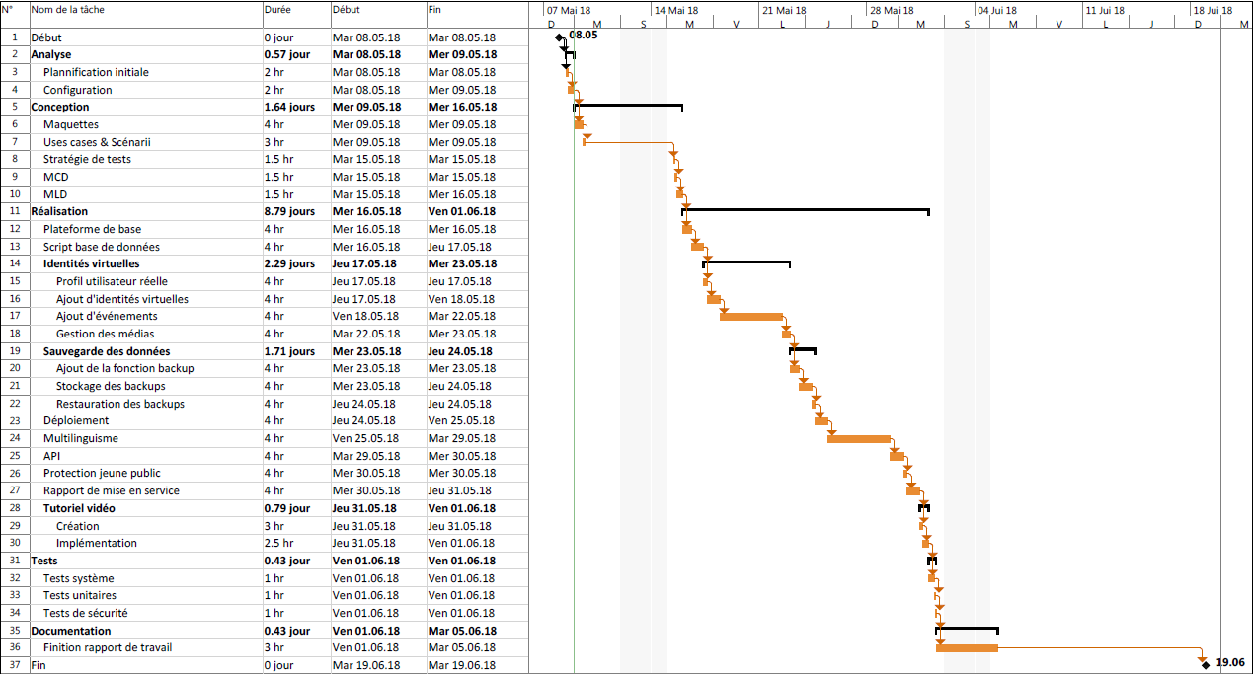

# Analyse / Conception

## Concept

### C:\Users\tiffany.di-domenico\Desktop\Archi du site.pngCarte du site

### MCD

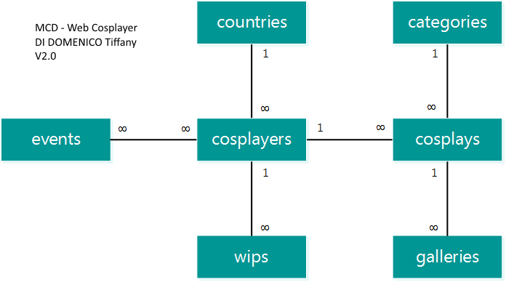

Verbe pour chaque lien

### C:\Users\tiffany.di-domenico\Desktop\MLD_webcosplayer.pngMLD

### Maquettes

#### Home

#### Menu

1. Suppression des onglets « *My* *Portfolio* », « *Site* *Map* » et « *Organisation* » car il n’y a pas de pages prévues ni attribuées à ces onglets. L’onglet « *Activity* » sera renommée « Home » et l’onglet « *Discover* » en « *Explore* ».

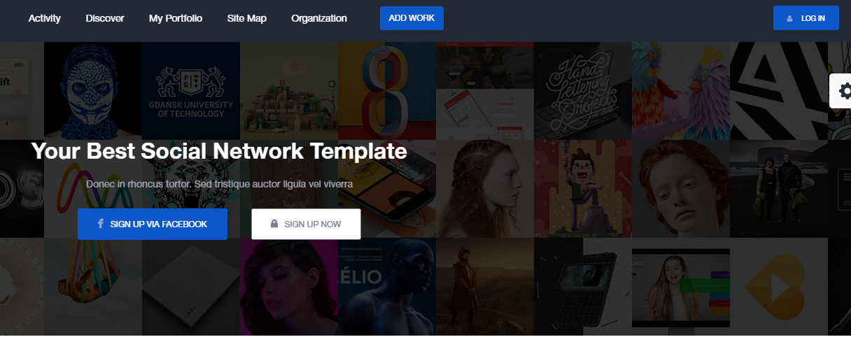

1

2

1. Le « Sign up now » sera supprimé car il n’est pas nécessaire comme j’ai prévu de faire la connexion uniquement par Facebook.

**Résultat attendu :**

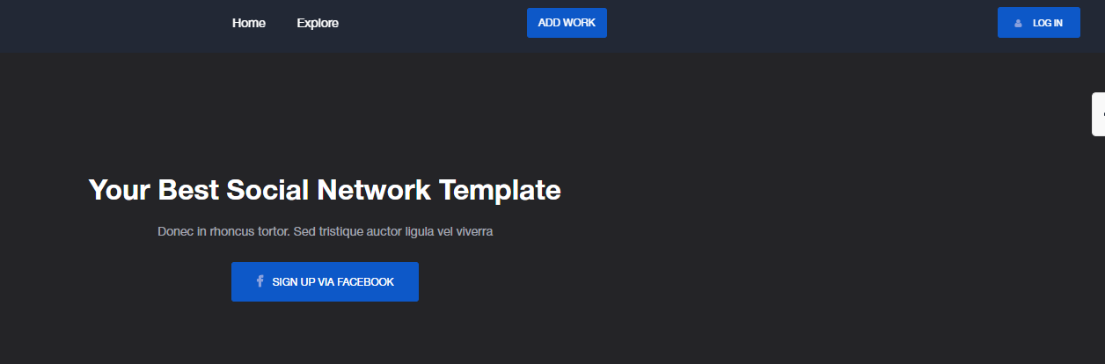

#### Explore

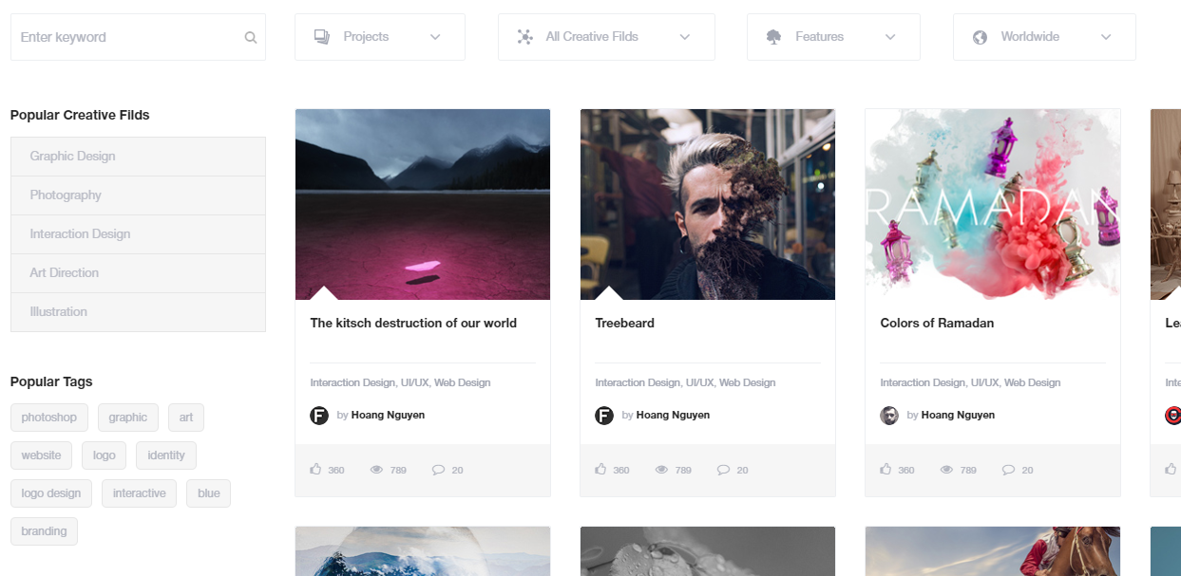

1

2

3

4

5

1. La fonction de recherche par mots clés sera retirée pour des questions de simplicité, de plus il y a déjà une fonction de tri par catégorie ce qui est suffisant.
2. Ces deux filtres sont de trop car je ne vois pas ce que je pourrais mettre de plus.
3. Je n’ai pas prévu de fonction de tags, donc je retire cette partie.
4. Je retire la description et ne laisse que l’image, le titre et l’auteur car c’est beaucoup plus esthétique et simple.
5. Les « réactions » ne sont pas prévues dans mon projet donc je préfère les retirer.

**Résultat att**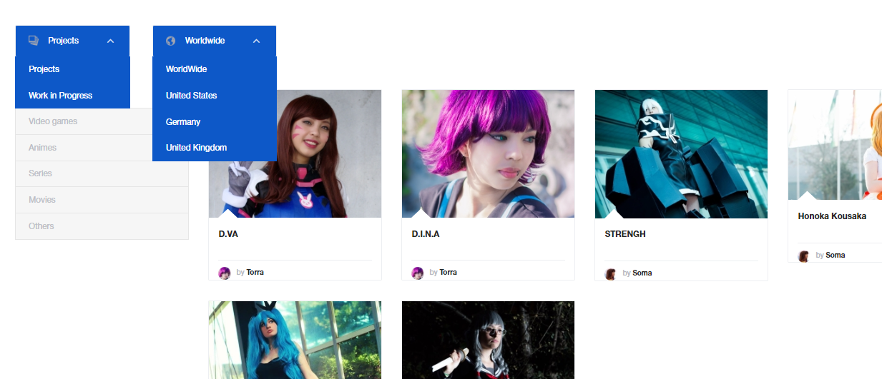**endu :**

#### Galerie cosplay & Work In Progress

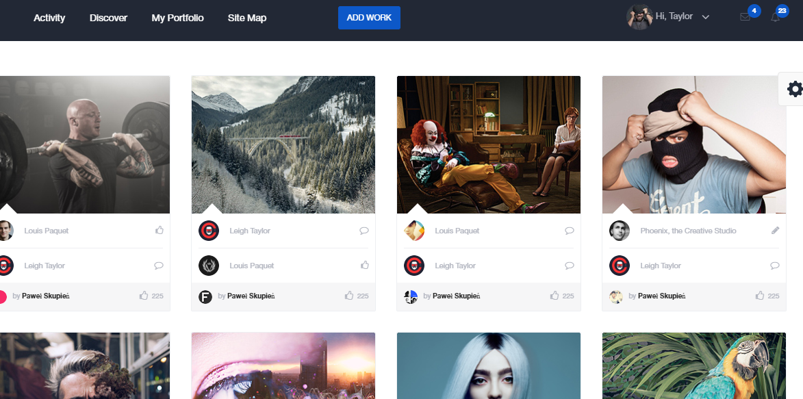

1

2

1. Les commentaires sont retirés pour ne laisse que l’image car je voudrais présenter les images sous forme de galerie.
2. Je retire encore les « *like* » car ils ne sont pas prévus dans mon projet.

**Résultat attendu :**

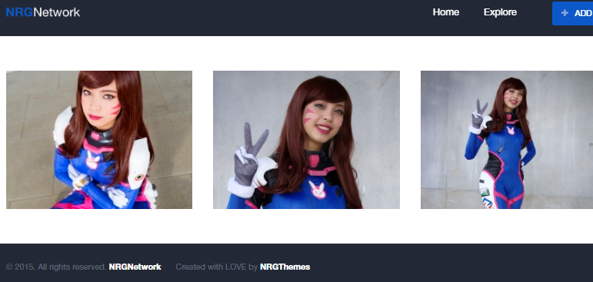

#### Profil

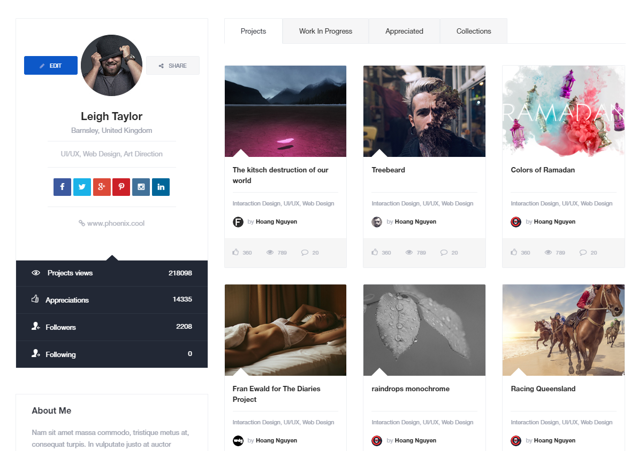

8

7

6

5

4

3

2

1

1. Le bouton « *Share* » sera supprimé car je n’ai pas prévu d’implémenter cette fonctionnalité dans mon site.
2. J’ai supprimé les réseaux sociaux « *Pinterest* », « *Google* *Plus* » et « *Linkedin* » car ils n’étaient pas pertinents.
3. J’ai décidé de retirer le site personnel car ce n’était pas pertinent et que peu de gens en possèdent.
4. La case des « réactions » et « *Follow* » sera supprimé car aucune de ces fonctionnalités seront implémentée et ne sont prévues.
5. L’onglet collections est de trop car j’en ai prévu que trois : "*Projects*", "*Work* *In* *Progress*" et "*Events*". L’onglet « *Appreciated* » sera renommé en « Events » pour pouvoir afficher les différents évènements auxquels seraient allés le/la cosplayers.
6. Suppression de la description car je ne veux laisser que le titre et l’image pour plus de clarté.
7. Idem qu’au-dessus. De plus comme on est déjà sur le profil du cosplayer, inutile de repréciser qui est l’auteur de l’élément.
8. Comme dit plus haut, ces fonctionnalités ne seront pas implémentées donc cet élément est inutile.

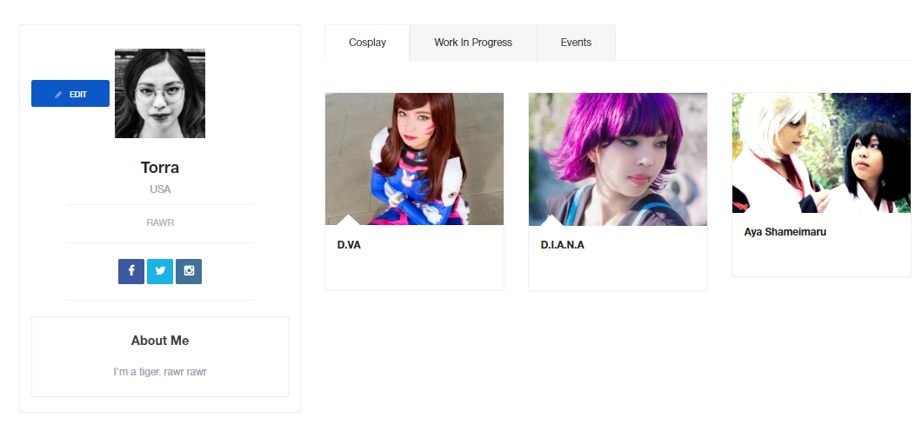**Résultat attendu :**

#### Edition du profil

5

4

3

2

1

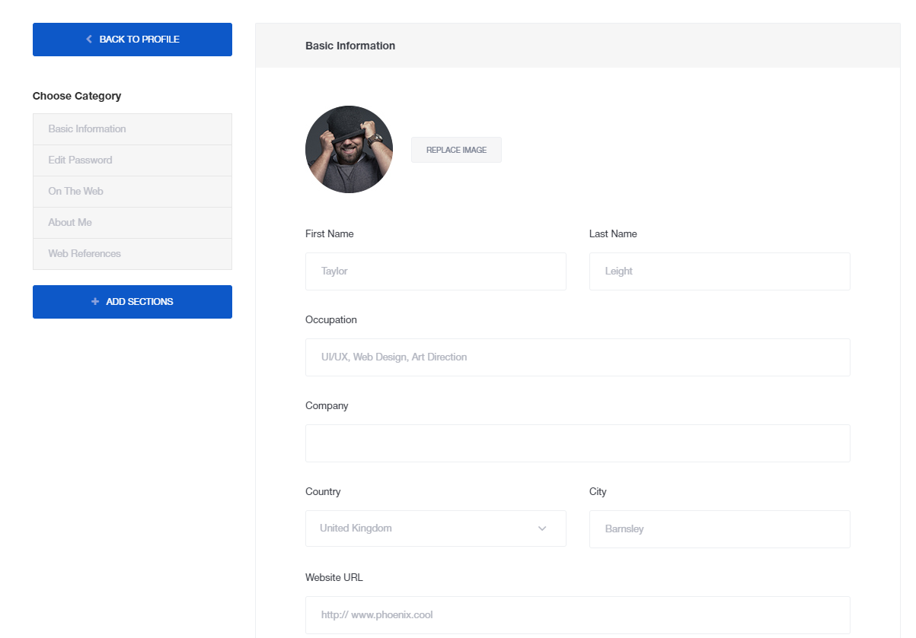

1. J’ai décidé de retirer la catégorie « *Edit* *Password* » car les utilisateurs se connectent avec Facebook donc ils n’ont pas besoin de cette section dans leur profil. La catégorie « Web Reference » également car non pertinente.
2. Les cosplayeurs n’ont pas besoin du champ « *Last* *Name* » car ils ne mettront que leur pseudo dans le champ « *First* *Name* » qui sera renommé « *Pseudo* ».
3. Le champ « *Company* » n’est pas nécessaire. Le champ au-dessus qui est nommé « *Occupation* » sera renommé « *Statut* ».
4. Il n’est pas utile à mon sens de préciser de quelle ville la personne vient, le pays suffit.
5. Comme dit précédemment, ce champ n’est pas pertinent car il ne sera jamais rempli.

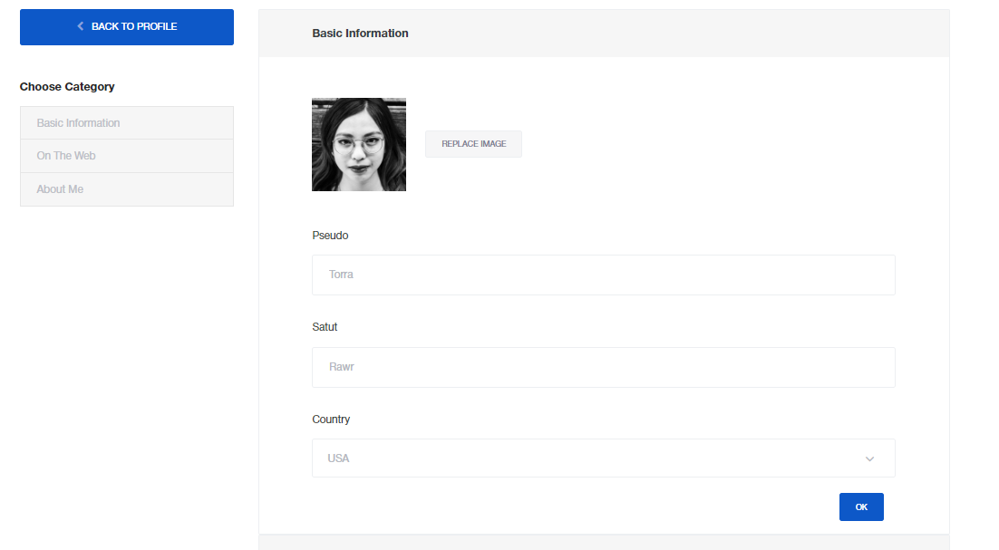**Résultat attendu :**

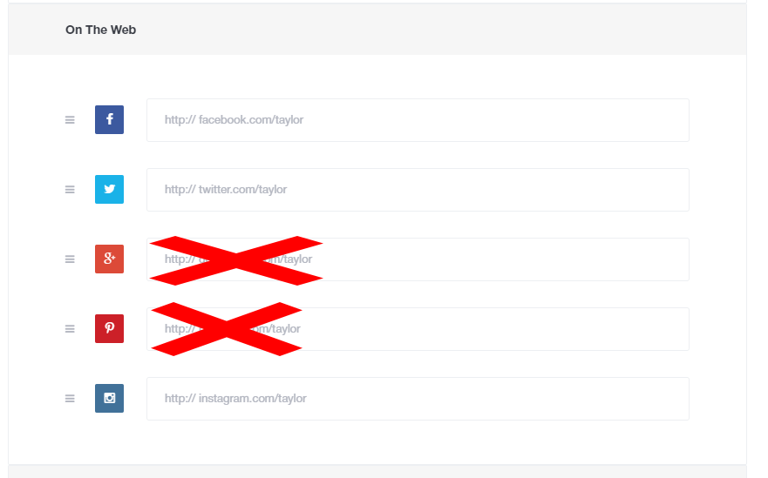J’ai supprimé les réseaux « Google Plus » et « Pinterest » comme sur l’accueil du profil car ils ne sont pas utilisés dans le domaine.

**Résultat attendu :**

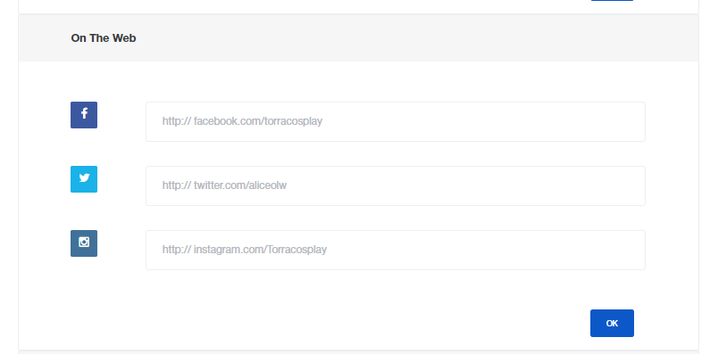

#### Affichage des wips

3

2

1

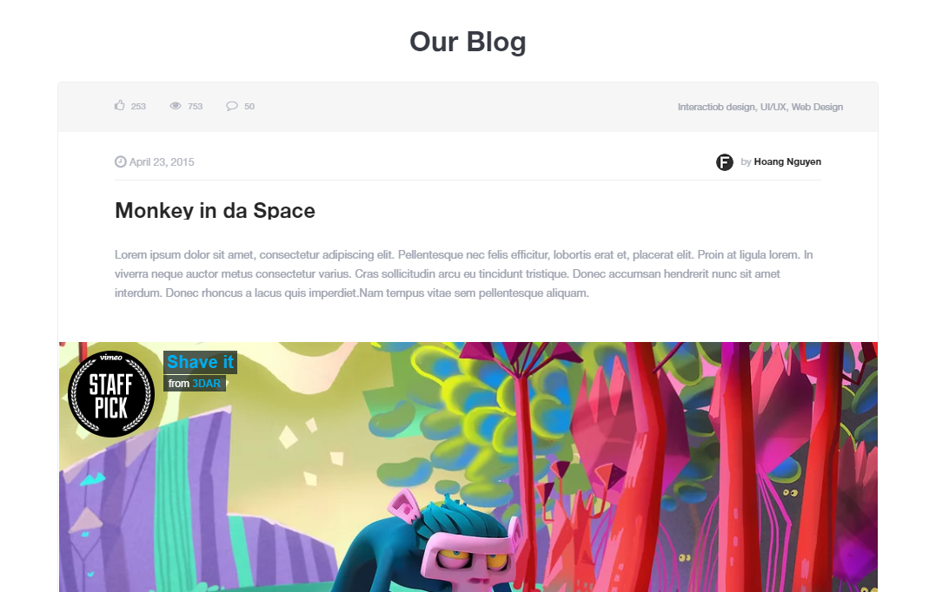

1. Encore une fois, j’ai supprimé les « réactions » car ils ne seront pas présents dans l’ensemble du projet.
2. La date et l’heure n’est pas nécessaire car il s’agit juste d’une page pour montrer un WIP.
3. Il n’est pas utile d’avoir une description/titre supplémentaire car il y a déjà un titre au-dessus

**Résultat attendu :**

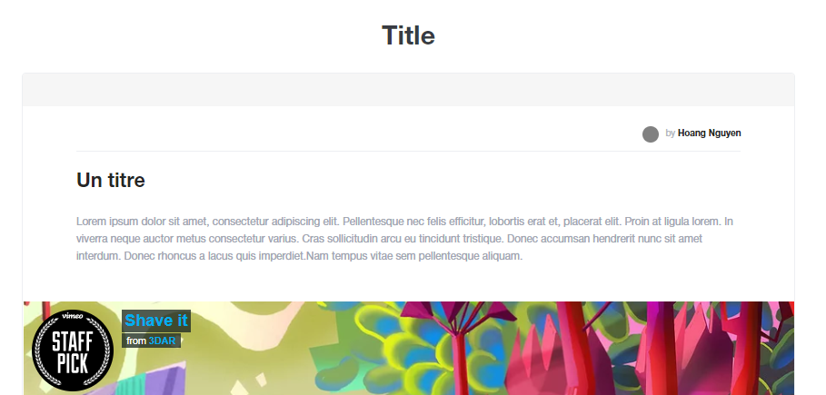

## Cahiers des charges détaillé

### Identités virtuelles

* Une identité virtuelle ne pourra être rattachée qu’à une seule identité réelle
* L’identité virtuelle mentionnera les événements passés et futures où l’on aura pu/pourra rencontrer le ou la « Cosplayer »
* •L’identité contiendra des aides et astuces pour aider les fans à reproduire le costume de le ou la « Cosplayer »
* L’identité contiendra plusieurs visuels de différentes natures (vidéos, images et sons).

### Gestion des médias

* Exploitation des médias présents en local
* Récupération d’un média via un lien et de l’intégrer dans l’application

### Sauvegarde des données

Les données doivent être backupées de manière automatique, sur la base d’un « time trigger ». Le backup doit ensuite être stocké sur une solution de type cloud.

Une restauration de données doit être possible en choisissant la liste des backups à disposition.

### Déploiement de l’application

L’application devra pouvoir être déployée sur un serveur web tournant sous une distribution Linux (Debian) différent de celui utilisé pour le développement.

### Multilinguisme

L’application doit supporter plusieurs langues. A l’aide d’un menu, l’utilisateur doit pouvoir changer de langue. Ceci en cours d’utilisation.

### Login via API

Le processus d’authentification doit pouvoir se faire à l’aide d’API.

* « Facebook login » de Facebook

### Protection mineurs

Lors de l’ajout de nouveaux « Cosplayers », l’utilisateur doit pouvoir mentionner le degré de violence ou de nudité.

En fonction de l’âge de l’utilisateur, le contenu sera ainsi filtré.

## Définition de l’audience

Les personnes qui seraient potentiellement intéressées par cette plateforme seraient principalement des cosplayers. Il pourrait également intéresser des personnes qui sont simplement passionné par l’univers en lui-même. La plateforme étant ouverte à tous, ils peuvent consulter les profils librement.

## Stratégie de test

Les tests qui seront effectué seront des tests unitaires ainsi que système. Ils seront en premier lieu testés par moi-même sur mon propre poste et environnement puis dans l’idéal par des membres extérieurs au projet afin de savoir si le site est bien fonctionnel.

Les tests seront faits d’abord par un utilisateur non connecté (car il a un accès limité) puis ensuite par un utilisateur connecté pour vérifier si la gestion du profil ainsi que des cosplays sont simple d’utilisation.

Un test final sera nécessaire. Celui-ci simulera la connexion par API, la modification du profil, la création de cosplays, l’ajouts de photos, de WIPS et d’évènements puis ainsi voir les différents cosplays en ligne.

## Risques techniques

La plupart des risques techniques seront dues à mon manque de compétence actuelles. Principalement dues aux changements de technologie avant le début du projet. Comme dit plus haut, mon TPI devait initialement porter sur un développement d’application Android et cela fait un certain temps que je n’ai pas fait de développement web, ce qui m’a principalement perdu au début du projet.

La mise au point avec mon chef de projet ainsi que la méthode de travail me permettront de palier à ce type de problème, qui, bien que minime m’a beaucoup déstabilisée au début du projet.

## Planification

Bla

## Dossier de conception

### Architecture de site web

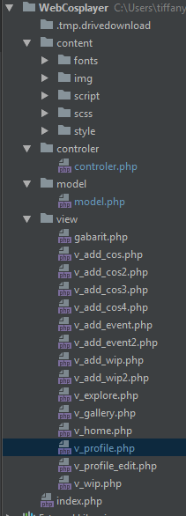La structure est en MVC (Modèle, vue, contrôleur) et se présente ainsi sous PHP Storm en vue « Project ».

WebCosplayer (Racine contient) :

* Content
  + Le contenu que ce soit les scripts, le css ou les images
* Controler
  + Le contrôleur qui permet de faire le lien entre les différentes pages
* Model
  + Le modèle qui relie la base de donnée au site web
* View
  + Les différentes vue/page du site web

### Environnement de travail

* Ordinateur de bureau du CPNV sous Windows 7 pour la réalisation et l’utilisation, quelques tests seront effectués sur un ordinateur portable sous Windows 10
* L’environnement de développement choisit est Php Storm
* Le navigateur de test sera principalement Google Chrome ainsi qu’Opéra
* Le Template du site est fourni par <themeforest.net> et se trouve [ici](https://themeforest.net/item/nrgnetwork-responsive-social-network-template/12444086?_ga=2.116645318.1575700412.1527151339-9151342.1519831656)

# Réalisation

## Dossier de réalisation

Bla

## Description des tests effectués

Bla

## Erreurs restantes

Bla

## Liste des documents fournis

Bla

# Conclusion

Bla

# Annexes

## Résumé du rapport du rapport du TPI

## Sources – Bibliographie

## Journal de travail

## Manuel d’installation

## Manuel d’utilisation

## Archive du projet

1. Work In Progress [↑](#footnote-ref-1)